搭配 《地理3》 歐洲 . 歐盟的區域差異
反全球化浪潮之下的法國總統大選大選大選
法國總統由人民直接普選，為兩輪投票制，在第一輪投票中取得過半數選票者即直接當選，任期5年。若無人過半，則取得票數最多的前兩名候選人，進入第2輪投票對決。自1965年以來，每屆大選都進入第二輪投票。第一輪投票共十位候選人，結果由中間派的馬克宏(Emmanuel MACRON)獲得23.7%選票，極右派的雷朋(Marine Le Pen)獲21.9%居次；第二輪投票結果，由主張開放、自由的中間派候選人馬克宏勝出（得票率為66.06%）。雖然雷朋落敗，但她卻創下極右派的民族陣線得票新高紀錄。此外，根據路透社報導，此次法國總統選舉投票的棄權率為25.38%，而無效票或空白票的票數也逼近12%，比例更是2012年大選的兩倍，創下半世紀以來的最高紀錄。法國洛林大學政治科學教授賈多（Anne Jadot）：「每3個法國人，就有1個決定不從兩個候選人中擇一，對總統大選來說，這個數字真的很多。」反映出法國選民對政治事務的冷感。
- 法國的基本資料與國家困境分析
法國為全球國內生產總值（GDP）貢獻約2.3%（僅佔全球人口不到1%），並提供歐元區國內生產總值21%。根據許多長期表現標準和競爭力指標，比起其他已發展國家，法國處於平均水平。然而，市場經常將法國和其主要夥伴國德國相提並論，從失業率、工業佔整體經濟的比重、政府債務、財政赤字，以至對外貿易等多方面比較，法國均表現遜色。（參考下表）
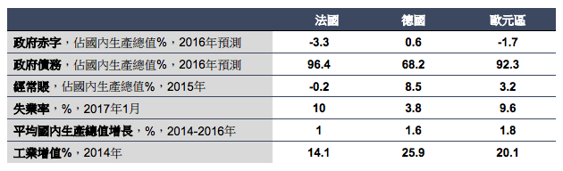
- 失業問題
目前失業率10.1%，全國將近三百萬人失業。歐元問世的2002年，德、法失業俱為8%，而今法國遠高於歐元區平均水平（德國降至4%以下，荷蘭5%出頭，英國不及5%）。尤其青年失業問題嚴重，全國25歲以下者近四分之一失業。
- 經濟成長緩慢
最新數據顯示，2017年首季只比去年末季上升0.3%。15年前，歐元區德法兩大經濟體的生活水準不相上下，但今天德國指數高出將近五分之一，經濟消長十分明顯。1990年代中期到2007年全球金融危機，經濟合作暨發展組織成員只有義大利成長比法國慢，且景氣復甦的情況也落後美、英、德國。
- 國家債台高築
這是法國揮之不去的財政煩惱，法國政府的債務在本世紀開始時不到GDP的60%，目前已高達接近100%。IMF擔心，假使經濟成長遠比預期虛弱，財政後果將難以設想。雖然2016年法國公共支出佔GDP的56.5%，為全球開發國家之冠，代表公共服務水平高，但其背後是法國人民與企業承受高稅。
- 東北老工業區成為鐵鏽帶
二戰過後，有豐富煤礦的法國北部，在高昂的工資吸引下，促成大量勞動力湧向這個黃金不夜城。然而，不敵世界其他礦坑的勞力越來越廉價，法國北方161個礦坑，從1950年代開始一個個關閉，至1990年關閉所有礦坑。除了因煤礦興起的礦業外，1960年代起隨著全球化帶動新興工業和製造業興起，作為東北老工業區三大經濟支柱的冶金、煤炭和紡織業都開始走下坡路，企業虧損嚴重，大量工人失業，使老工業區的經濟日趨衰落。昔日的東北工業重鎮淪落為鐵鏽帶後，傳統上支持左派的藍領選民，不滿全球化讓他們的飯碗不保而開始右轉，成了極右派「民族陣線」重要票源。
2012各區GDP分布（單位：百萬歐元） | 1990~2012各區GDP經濟成長率（單位：％）
2016失業率分布圖（單位：％） | 各區貧困人口百分比（單位：％）
- 反全球化意識的崛起
歐盟的成立時多數人們歡迎全球化，並認為區域整合是最好的經濟合作概念的時代。十多年過去了，許多人從無條件接受全球化的夢中覺醒。雖然全球化帶來世界經濟的榮景，造就大量財富，但是真正獲利的是資本家，一般中產階級在資本家比較利益的考量下，工作被迫外移成本較低的國家，工作機會減少，造成了中產階級沒落與失業率的提高。全球市場贏家與輸家的裂痕，取代了傳統的左右分裂，社會對立仇恨日益嚴重，這成為反全球化意識的動力來源。
從2016年的英國脫歐公投、美國總統大選，反移民、高唱國家保護主義的訴求獲勝；2017年土耳其公投、法國總統大選也都反映城鄉差距的選票走向。1990年代開始的全球化的運動深化這些工業國家的城鄉差距，現在城鄉差距用選票反撲全球化。受到歐債危機、經濟不景氣的衝擊，這些遠離大都會的小鎮鄉民，是全球化整合下，貧窮、失業的一群人，而且人數愈來愈多，多到支持英國脫離歐盟，川普當選，土耳其總統擴權，到法國極右派國民陣線候選人雷朋，順利進入第二輪選舉。這些貧窮的小鎮鄉民，訴說的是，因為全球化潮流，國際分工、產業外移，工廠被移到東歐與亞洲，加上競爭力不足，長期失業；還有那些從年輕時就努力工作，因為無法有更好的學歷，所得下降、生活水準變差，又很難向上流動，一輩子的努力付出，在這個時代被政府所遺忘。
雖然經濟全球化加速致經濟整合與互賴，消除貿易障礙與關稅，加上科技的進步與人才流動的競爭，弱化國家的主權與疆界。教育程度高且技術能力高者，站在最佳的位置，掌握最佳的機會，住在城區享受全球化的經濟成長果實。但過去1/4世紀的全球化進程中，拉大貧富差距、社會的不平等。城鄉差距加深、拉大，放在經濟全球化的脈絡下來看，集中落在貧窮、弱勢這一端的選民愈來愈多，要求財富重分配的聲浪日益高漲，也讓民粹主義的政客得以操弄，高唱保護主義，鼓動反全球化情緒，反自由化、反移民，導致民主退化。
- 法國第二輪選舉結果分析
- 選舉結果空間分佈情形
二位候選人支持者呈現明顯的城鄉差距，主張留在歐盟、改革歐盟，對穆斯林與移民採溫和態度的馬克宏，支持的選民集中巴黎等都會區；雷朋選民在法國北部（舊工業帶）以及遠離大都會的郊區小鎮鄉民。

 | 選票（單位：百萬） | 馬克宏 | 雷朋
Total | 33.7 | 66.1% | 35.4%
低人口密度區（都市外圍郊區、小鎮） | 12.9 | 59.6% | 40.4%
高人口密度區（都市） | 17.8 | 70.3% | 29.7%
失業率小於10%地區 | 19.8 | 70.0% | 30.1%
失業率大於10%地區 | 10.2 | 57.6% | 42.4%
Source: INSEE and Interior Ministry of France
- 選舉結果與失業率高低的相關性
從下圖可看出馬克宏得票率較高的區域與法國失業率較低的區域呈現正相關。而雷朋得票率高的地區與失業率高的地區呈現正相關。
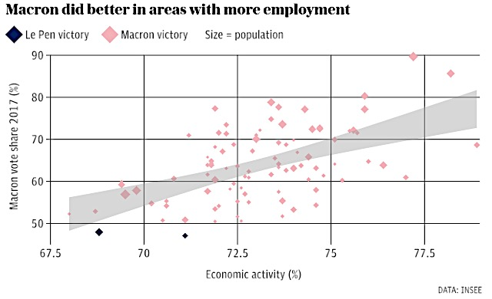
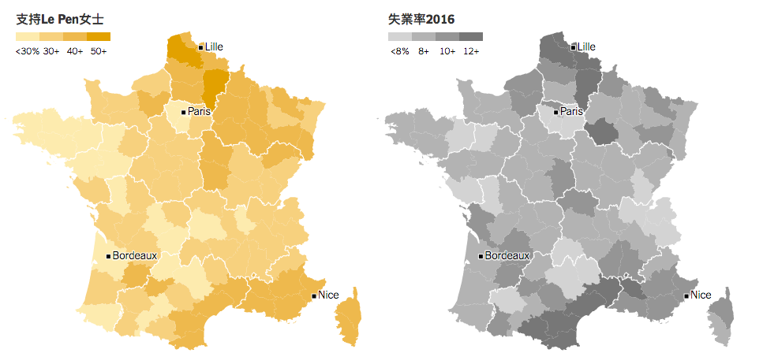

圖片來源：https://www.nytimes.com/interactive/2017/05/07/world/europe/france-election-results-maps.html
- 選舉結果與各區教育程度的相關性
從下圖可看出馬克宏得票率較高的區域與法國教育程度較高的區域呈現正相關。而雷朋得票率高的地區與教育程度較低的地區呈現正相關。
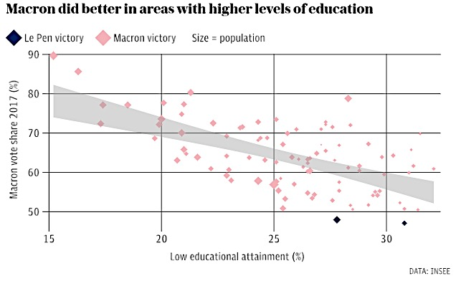
- 移民、難民與穆斯林議題與選民意識
由選舉結果分析可發現，代表極右派「國民陣線」的雷朋雖然敗選，但因為反全球化的意識在失業率較高、教育程度較低或遠離大都會的郊區地帶強化，因此雷朋得到東北鐵鏽帶選民的青睞。除此之外，國民陣線的一大票源，來自大量北非移民及穆斯林聚居的法國南部地中海沿岸一帶。當地除了失業率較高外，阿爾及利亞等北非國家於上世紀50至60年代脫離法國殖民統治後，約80萬名原居於當地的法國人移居法國南部。這群人被稱為「黑腳」（Pied-Noir），於殖民地享有比穆斯林族群更高的政經地位，不滿失去殖民地的他們，成為了民族主義國民陣線早期的支持者。加上近年的利比亞難民，讓法國南部居民感到「法蘭西身份認同」備受威脅，雷朋強調嚴防激進穆斯林大量移入法國，她認為穆斯林企圖取代法國猶太基督徒的傳統，因此雷朋在法國南部也得到不少選票。
相對來看，美國中央情報局估計，2015年穆斯林人口在法國總人口中占比介於7%〜9%之間，總量介於467〜599萬之間。穆斯林移民來到法國以後，在很大程度上沿襲了遷出國的生活方式，一夫多妻、黑袍、面紗這些可視化的文化符號對法蘭西社會形成巨大衝擊。穆斯林人口遠遠超過本土法國人的高出生率，這也讓法國主體社會開始擔心穆斯林會占領法國。在「伊斯蘭威脅論」的影響下，法國主體社會開始不自覺地在政治、經濟、文化領域歧視國內的穆斯林。
整體而論，法蘭西白人代表法國的主要群體，雷朋即代表法蘭西白人。大選投票結果顯示，馬克宏受到了都市選民，尤其是巴黎、波爾多、里昂等大城市選民的支持。而雷朋的支持者主要是集中在鄉村地區，包括法國南部和東北部，這些工業不發達地區的選民幫助雷朋贏了。此外，阿拉伯和非洲裔（大多為穆斯林）也是一個群體，他們有自己的聚集區，較難接受比較好的教育，失業率高，對社會不滿。再者還有亞裔，如華裔和越南裔。目前有色人種在就業方面受到一定歧視，社會階層、族群方面等分化下，造成社會分裂越來越嚴重。一發生恐怖事件，法國民眾就抱怨阿拉伯、非洲裔移民，而他們相對的這些移民也會對白人越來越積累怨恨。而馬克宏因反對民族主義，並提出較為溫和的立場，因此得到左右兩派的支持。
- 授課思考方向
面對移民、全球化及恐攻問題，世界各國開始改變施政方向。先是有限制移民的美國總統特朗普上台，歐洲方面亦有英國宣佈脫歐。在歐盟的章節中，授課內容可以利用法國大選結果，來分析歐盟內部的區域差距、難民或穆斯林等問題，進而引出世界各國相繼出現的反全球化的浪潮。

參考資料：
- 最年輕總統征服法國？法大選結果面面觀https://udn.com/news/story/11051/2449400
- 兩度問鼎法國總統失敗 雷朋輸在歐元https://udn.com/news/story/11051/2449151
- 馬克宏必須面對的法國經濟難題是這些https://udn.com/news/story/11051/2449176
- 馬克宏高票當選 如何帶法國前進？http://www.cw.com.tw/article/article.action?id=5082420
- 法蘭西最年輕總統 馬克宏打算如何拯救法國？http://www.storm.mg/article/266403
- How France Voted https://www.nytimes.com/interactive/2017/05/07/world/europe/france-election-results-maps.html?_r=0
- The maps that show how France voted and why http://www.bbc.com/news/world-europe-39870460
- French election results: The maps and charts that explain how Macron beat Le Pen to become President
http://www.telegraph.co.uk/news/0/french-election-results-analysis/
- 【法國總統大選即時評析】迎向最終決戰：大膽預測法國新總統──39歲的政治金童馬克宏（Emmanuel Macron）
https://crossing.cw.com.tw/blogTopic.action?id=713&nid=7899
- 22個行政區整合成13個後法國的貧富差異會縮小嗎？http://www.oushinet.com/news/europe/france/20150803/201210.html
- 《世界的變與不變》 從4國大選看「城鄉差距」如何擊潰「全球化」http://www.upmedia.mg/news_info.php?SerialNo=16541

- 附錄：進入第二輪投票的兩位候選人政見比較
馬克宏 Emmanuel MACRON | 雷朋 Marine Le Pen
39 歲 | 48歲
前進運動 En Marche ! | 國民陣線 Front National
中間偏左 | 極右派
政見比較：一、經濟及財政（勞工及社會福利政策）
- 將退休年齡維持在62歲，但逐漸減少公務員和私人企業雇員的年金差異  - 提倡更彈性的勞動法規，放寬每周35小時工時限制  - 豁免低收入者的健康稅和失業稅  - 降低企業稅，減輕企業的社會福利負擔部分  - 改革失業救濟制度，將適用者範圍擴大（包括自雇者），並確保失業求職者接受國家提供的就業和培訓機會  - 在三年內提供 15,000 歐元的獎金誘因，鼓勵企業雇用從 200 個指定貧困區出身的員工，以促進社會流動性  - 取消對 80% 的法國家庭徵收住房稅  - 以私人所有財產為財富稅主要徵收源頭  - 針對跨國網路巨頭企業在法國的利潤徵稅 | - 保障法國人的優先被雇用權  - 將退休年齡從62歲降低到60歲，提高退休金福利  - 在現行35小時的每週工時基礎上，允許各行各業依據所需協商出不同的工時  - 降低最低收入者的所得稅  - 調高公司營利稅到15%  - 中小企業稅將由現行的33%調降至23%  - 對法國企業在境外生產的商品徵收進口稅  - 企業若僱用外國人（包括歐盟公民），必須要多繳相當於員工薪資10%的額外稅  - 天然氣和電力立即降價5%  - 汽車燃料稅減少20%
政見比較：二、內政、社會及教育
- 提出五年內500億歐元的公共投資計劃  - 透過削減公家單位和地方行政的公職人員數量，達到刪減600億歐元公共支出的目標  - 在2022年之前達成刪減12萬個公職職缺  - 削減國會議員人數  - 禁止法國國會議員和參議員在任職期間，僱用家庭成員為辦公室正職職員或擔任顧問  - 取消現行醫療輔助生殖的禁令（例如體外受精）  - 保障全民婚姻權  - 補助全法國滿18歲的青少年500歐元的「文化補助金」去購買書籍或參加藝文活動 | - 將法國總統任期延長為7年  - 保障法國公民在工作、住房和福利等方面享有優先權，將提議以全民公決將此原則寫入法國憲法中  - 禁止公共場所穿戴顯而易見的宗教象徵衣物（如穆斯林的頭巾）  - 廢除重複的地方級行政區，包括地區  - 在各級選舉引入比例代表制  - 削減國會議員和參議員人數  - 在所有公共設施外懸掛法國國旗，取下歐盟旗幟  - 重新引進校服
政見比較：三、移民
- 不贊成取消移民的國民健保權  - 在6個月以內完成政治庇護難民申請的審查  - 要求申請法國國籍的外國人必須能流利操用法語 | - 將每年合法移民數減少至10,000人的限額  - 取消在法出生、雙親皆為外國移民的第二代移民的法國國籍  - 停止合法化非法外國移民  - 外籍人士子女須在法國境內居住兩年後才可享有義務教育  - 合法移民若在法國失業一年，將喪失合法居留權  - 停止為非法移民提供醫療服務

馬克宏 Emmanuel MACRON | 雷朋 Marine Le Pen
政見比較：四、司法及治安
- 加雇10,000名以上的警察和憲兵以改善社區安全的品質  - 加建15,000個新監獄  - 將國防支出提高到國民平均所得2%  - 恢復法國所有年輕男女都需服義務兵役一個月的規定  - 現代化法國核武設備 | - 加僱15,000名警察和憲兵  - 加建4萬多個監獄  - 取消法國籍聖戰者的法國國籍  - 將情報單位列為黑名單上外國極端危險份子驅逐出境  - 將國防支出提高到國民平均所得的3%  - 引進至少三個月的義務兵役
政見比較：五、歐盟及外交政策
- 維持歐盟的申根協定  - 強化歐盟邊境共同防衛機構（Frontex），設立5000名邊防警衛來加強歐盟對外的邊界管制  - 加強歐元成員國間的合作，例如建立歐元預算、議會、經濟及財政部長  - 建立歐洲安全委員會  - 在歐洲舉行公民大會，討論歐盟未來和歐洲合作項目 | - 立即與歐盟就法國的邊境管制、經濟和貨幣主權、以及司法權威等議題上重新談判  - 舉行脫歐公投  - 離開申根簽證區  - 捨棄歐元、重新使用法國法郎  - 退出歐盟的農業補貼計畫  - 法國退出北大西洋公約組織
政見比較：六、環保及永續經營政策
- 逐步減少核能發電  - 削減柴油工業的價格優勢  - 5 年內改善一百萬個家庭的住家環境  - 凡是購買低汙染的新車或二手車主，都可領取1,000歐元的環保補貼金  - 引進單一歐洲能源市場的概念  - 打擊使用破壞性激素的化學品和農藥 | - 促進核能發電  - 減少石化燃料的消耗  - 維持頁岩氣開採禁令  - 推動氫氣車  - 倡導人為耕作式農業經濟，反對農業工業化

